Согласно «Конвенции о правах ребенка», принятой ООН в 1989 году, ребенком признается каждое человеческое существо до достижения 18-летнего возраста.
Способность иметь права (правоспособность) — возникает у человека с момента рождения.
Способность самостоятельно осуществлять свои права и нести обязанности и ответственность (дееспособность) -возникает в полном объеме с наступлением совершеннолетия, то есть по достижении 18-летнего возраста; а также в (предусмотренных законом) случаях вступления в брак до достижения 18 лет; при объявлении лица, достигшего 16 лет, полностью дееспособным, если он работает по трудовому договору, либо, с согласия родителей, занимается предпринимательской деятельностью.
Законными представителями несовершеннолетнего ребенка при осуществлении им своих прав являются родители или лица, их заменяющие.
В Конституции России (Ст.2) закреплено, что «человек, его права и свободы являются высшей ценностью. Признание, соблюдение и защита прав и свобод человека и гражданина – обязанность государства».
Правовой статус ребенка – это его права, обязанности и ответственность от рождения до достижения совершеннолетия.
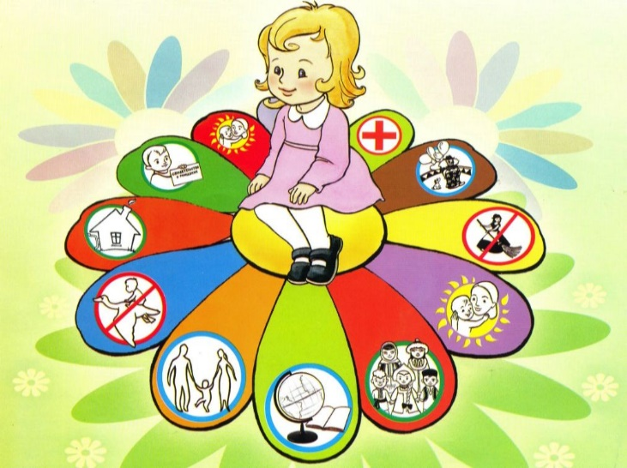
Права ребенка
С рождения: право на жизнь (ст.6 Конвенции о правах ребенка, ч.1 ст.20 Конституции РФ); право на имя, отчество и фамилию – с момента регистрации (ст.7 Конвенции оправах ребенка, ст.58 Конституции РФ); право на гражданство (ст.7 Конвенции о правах ребенка); право знать своих родителей, право жить и воспитываться в семье; право на всестороннее развитие и уважение человеческого достоинства (ст.27 Конвенции о правах ребенка); право на защиту своих прав и законных интересов родителями, органами опеки и попечительства, прокурором и судом (ст. 3 Конвенции о правах ребенка, ст. 56, 57 Семейного Кодекса РФ); имущественные права (ст. 9, 12 Конвенции о правах ребенка, ст. 60 Семейного Кодекса (СК) РФ); право на пользование наиболее совершенными услугами системы здравоохранения и средствами лечения болезней и восстановления здоровья (ст. 24 Конвенции о правах ребенка); право на отдых и досуг; на всестороннее участие в культурной и творческой жизни (ст. 31 Конвенции о правах ребенка); право на защиту от экономической эксплуатации (ст. 32 Конвенции о правах ребенка); право на защиту от незаконного употребления наркотических средств и психотропных веществ, использования в противозаконном производстве таких веществ и торговле ими (ст. 33 Конвенции о правах ребенка); право на защиту от сексуальной эксплуатации (ст. 34 Конвенции о правах ребенка); право на защиту от похищения, торговли или контрабанды (ст. 36 Конвенции о правах ребенка).
С полутора лет ребенок имеет право посещать ясли.
С трех лет- вправе посещать детский сад.
С шести лет ребенок имеет право на поступление в школу (право на образование, ст.43 Конституции РФ) и право на самостоятельное совершение мелких бытовых сделок (например, покупка канцелярских принадлежностей или продуктов); сделок, направленных на безвозмездное получение выгоды, не требующих ни нотариального удостоверения, ни государственной регистрации; сделок по распоряжению средствами, предоставленными законными представителями или, с их согласия, третьим лицом (ст. 28 ГК РФ).
С восьми лет ребенок приобретает право быть членом и участником детского общественного объединения (ст. 19 Закона «Об общественных объединениях»).
С десяти лет — имеет право дать согласие на изменение своего имени и (или) фамилии, на восстановление родителя в родительских правах, на свое усыновление или передачу в приемную семью (ст. 132, 134 СК РФ). Выразить свое мнение о том, с кем из своих родителей, расторгающих брак в суде, он хотел бы проживать после развода.
С четырнадцатилетнего возраста правовой статус ребенка значительно расширяется. У детей, достигших 14-летнего возраста, есть право давать согласие на изменение своего гражданства (ст.9 Закона «О гражданстве РФ»), право отмены усыновления (ст.142 СК РФ), право требовать установления отцовства в отношении своего ребенка в судебном порядке (ст.62 СК РФ), право распоряжаться своими заработком, стипендией и иными доходами; осуществлять права автора произведения науки, литературы или искусства, изобретения или иного охраняемого законом результата своей интеллектуальной деятельности; в соответствии с законом вносить вклады в кредитные организации и распоряжаться ими; совершать мелкие бытовые сделки и иные сделки, предусмотренные пунктом 2 статьи 28 настоящего Кодекса (ст.26 ГК РФ), а также за причиненный вред от злоупотреблений со стороны родителей (лиц, их заменяющих), право самостоятельно обращаться в суд для защиты своих интересов (ст.56 СК РФ), право быть принятым на работу в свободное от учебы время для выполнения легкого труда (ст.63 ТК РФ), право работать не более 24 часов в неделю (ст.92 ТК РФ), право на поощрение за труд (ст.191ТК РФ); право на ежегодный оплачиваемый отпуск продолжительностью 31 календарный день в удобное для себя время (ст.267ТК РФ); право на объединение в профсоюзы (ст.21 ТК РФ); право и обязанность иметь паспорт (Постановление Правительства РФ «Об утверждении положения о паспорте гражданина РФ»).
С пятнадцатилетнего возраста у подростка появляется право соглашаться или не соглашаться на медицинское вмешательство (ст.24 Основ законодательства РФ об охране здоровья граждан); право быть принятым на работу в случаях получения основного общего образования, либо продолжение его освоения по иной форме обучения, либо оставления его в соответствии с законодательством (ст.63 ТК РФ).
С шестнадцатилетнего возраста молодой человек имеет право работать не более 35 часов в неделю (ст.92 ТК РФ); право на признание членом кооператива (ст.26 ГК РФ); право с разрешения органа местного самоуправления при наличии уважительной причины вступить в брак (ст.13 СК РФ); право самостоятельно осуществлять родительские права (ст.62 СК РФ).

Необходимо помнить, что положение человека в обществе определяется не только его правами, но и его обязанностями и ответственностью. Реализовать свои права можно только, исполняя обязанности и неся ответственность. Главная обязанность каждого человека, гражданина – соблюдать нормы права (Конституцию России и законы) и нормы морали (мы обязаны уважать права других людей, а их обязанность — уважать наши права).

